雪国に咲くすずらん
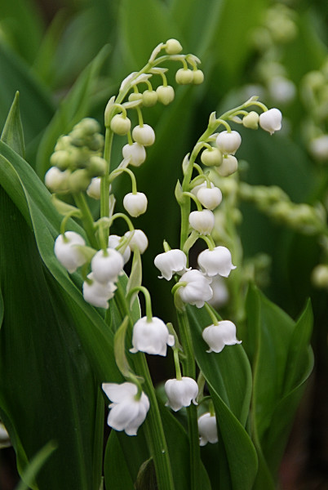
１゜幸せを届ける花…
スズランの花言葉は「幸福の再来」「純粋な愛」。
欧米では古くから幸せを呼ぶ花とされ、花嫁のブーケには欠かせない存在となっています。フランスでは５月１日はJour de Muguet （スズランの日）。「この日にスズランを贈られた人には幸福が訪れる」とされ、恋人や大切な人にスズランの花束を贈る習慣があります。パリの街にはこの日だけスズランを売る露店が立ち並びます。

１゜高貴な香り
スズランの花は「シトロネロール」などの芳香成分を含み、清らかで甘美な香りのもととなっています。このため、古くから香水としてヨーロッパの女性に愛されてきました。
故ダイアナ妃が愛用したとされるディオールの「ディオリシモ」も、ミュゲー（スズラン）の香水として有名です。

１゜長い年月をかけて…
ＪＡ北信州みゆき管内で栽培されるスズランの苗は、すべて露地の畑で自家養成されています。比較的冷涼な気候、そして冬季に休眠しているスズランの株にとって厚く積もる雪が快適な布団となって、スズランの増殖に好適な環境となっているのです。
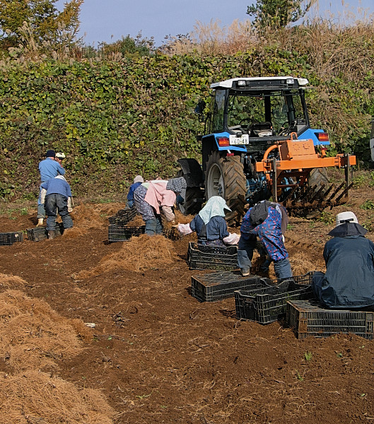
スズランの促成は、苗の掘り上げから始まります。霜が降り、葉が枯れ始める１０月下旬からスタート。小さな苗を植えてから約３年の養成期間を経て、ようやく掘り取られる苗は、細かな根がぎっしりと絡みあって絨毯のようになっています。
これを一苗一苗、時間をかけて調整し、さらに翌年花を咲かせる大きな「花芽」と、小さな「葉芽」に選別されて、花芽だけが促成栽培されるのです。
こうして雪国の長い冬の間、スズランが栽培され、出荷されていきます。

スズラン苗の堀りとり作業

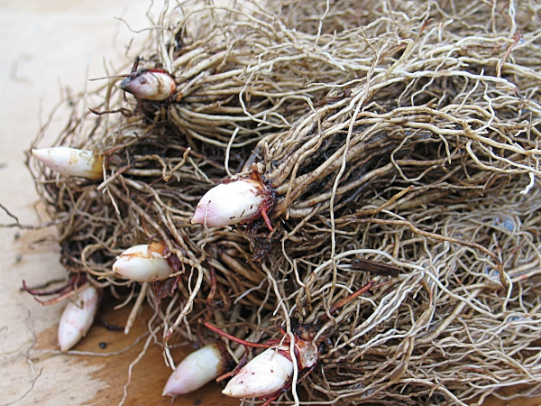
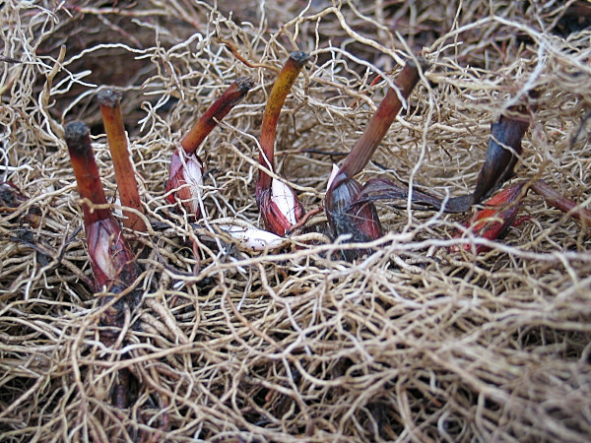
選別された花芽
掘りとり後、洗浄された苗

１゜スズラン、お風呂に入る？！
３年もの長い時間をかけて苗を育てるスズランですが、特定の病害虫にとても弱い面をもっています。とくにスズランネグサレセンチュウは大敵。５年ほど前には、これに他の病原菌が複合的に加わって、促成用のスズランの苗が壊滅寸前の状態となりました。

生産者の必死の努力と試験機関の協力でようやくいくつかの原因が突き止められ、ＪＡ北信州みゆきに導入されたのが「温湯処理装置」。風呂桶のような容器のなかのお湯を一定の温度を保つよう循環させる装置です。これを用いて４５℃のお湯に３０分間、スズランの苗を浸しておくと、根のなかに潜むセンチュウとその卵がすべて死滅し、健康な苗に生まれ変わるのです。
掘り取り後、洗浄された苗
そして、いまようやく苗生産も安定しはじめ、ふたたび皆さんに元気なスズランをお届けすることができるようになりました。
温湯消毒装置
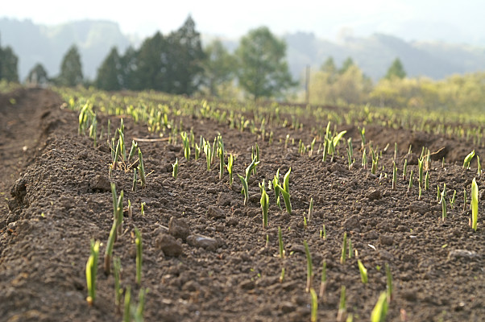
早春、元気に芽を出すスズラン

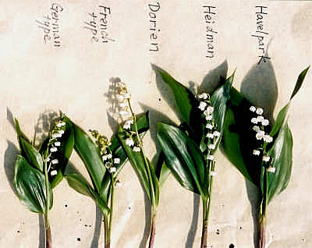
１゜特別なスズラン「ドリーン」「ボルドー」
鉢花、切花としておもに栽培されているのは、ドイツが原産の「ドイツスズラン」です。これ以外にも、日本スズランやピンクスズラン、斑入りのスズランなどがありますが、花が大きくて見栄えが良く、また繁殖力も強いのがドイツスズランになります。
このドイツスズランのなかでも、近年、ヨーロッパで様々な新しい品種が生み出されています。
スズランの品種比較試験
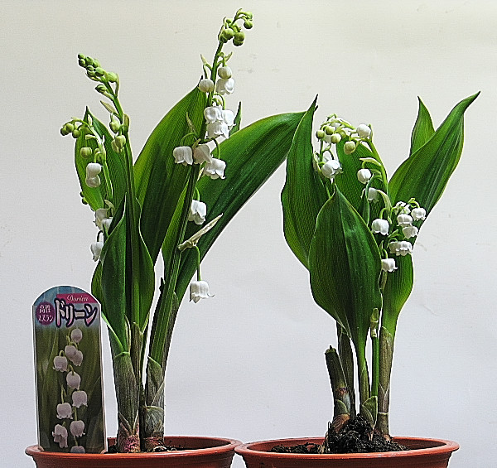
花丈がとくに長く個々の花も大きな「ドリーン」。生育旺盛でボリュームが出る最新の品種「ボルドー」。これらの品種の苗をいち早く輸入し、栽培に取り組んでいます。まだ出荷時期・量ともにかなり限定されてしまいますが、どうぞ楽しみにお待ちください。

左：ドリーン
１゜清らかなイメージを生かして、もっと利用してほしいから…
ＪＡ北信州みゆき「スズラン研究会」の栽培者から次のようなスズランの商品をお届けしています。

切花 ：３～６月
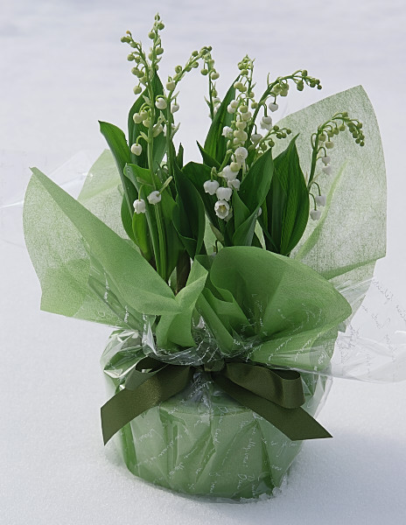
切花(根つき)：１～３月
鉢（おもに3.5号）：１～４月

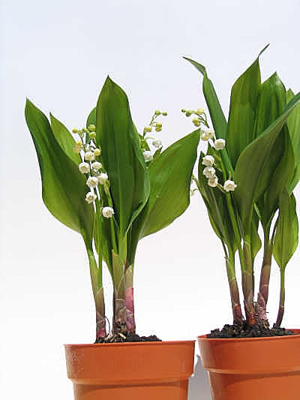
切花は、とくに５月１日の「スズランの日」にむけて安定出荷態勢をとっておりますし、また、ブーケなどに使いやすく水揚げも容易な根つき切花も２、３月のブライダルシーズンにむけて相当量を出荷しています。
５号鉢作成例

３．５号鉢

雪国に咲くスズラン。ご利用をお待ちしております。
2009.11 ＪＡ北信州みゆきスズラン研究会

